迭代区-机制/流程
C++
// 复杂进展及问题，通过图文交流
// 一级标题区分交流主题
// 简单配图即可，不在美化图表上浪费时间

组织架构
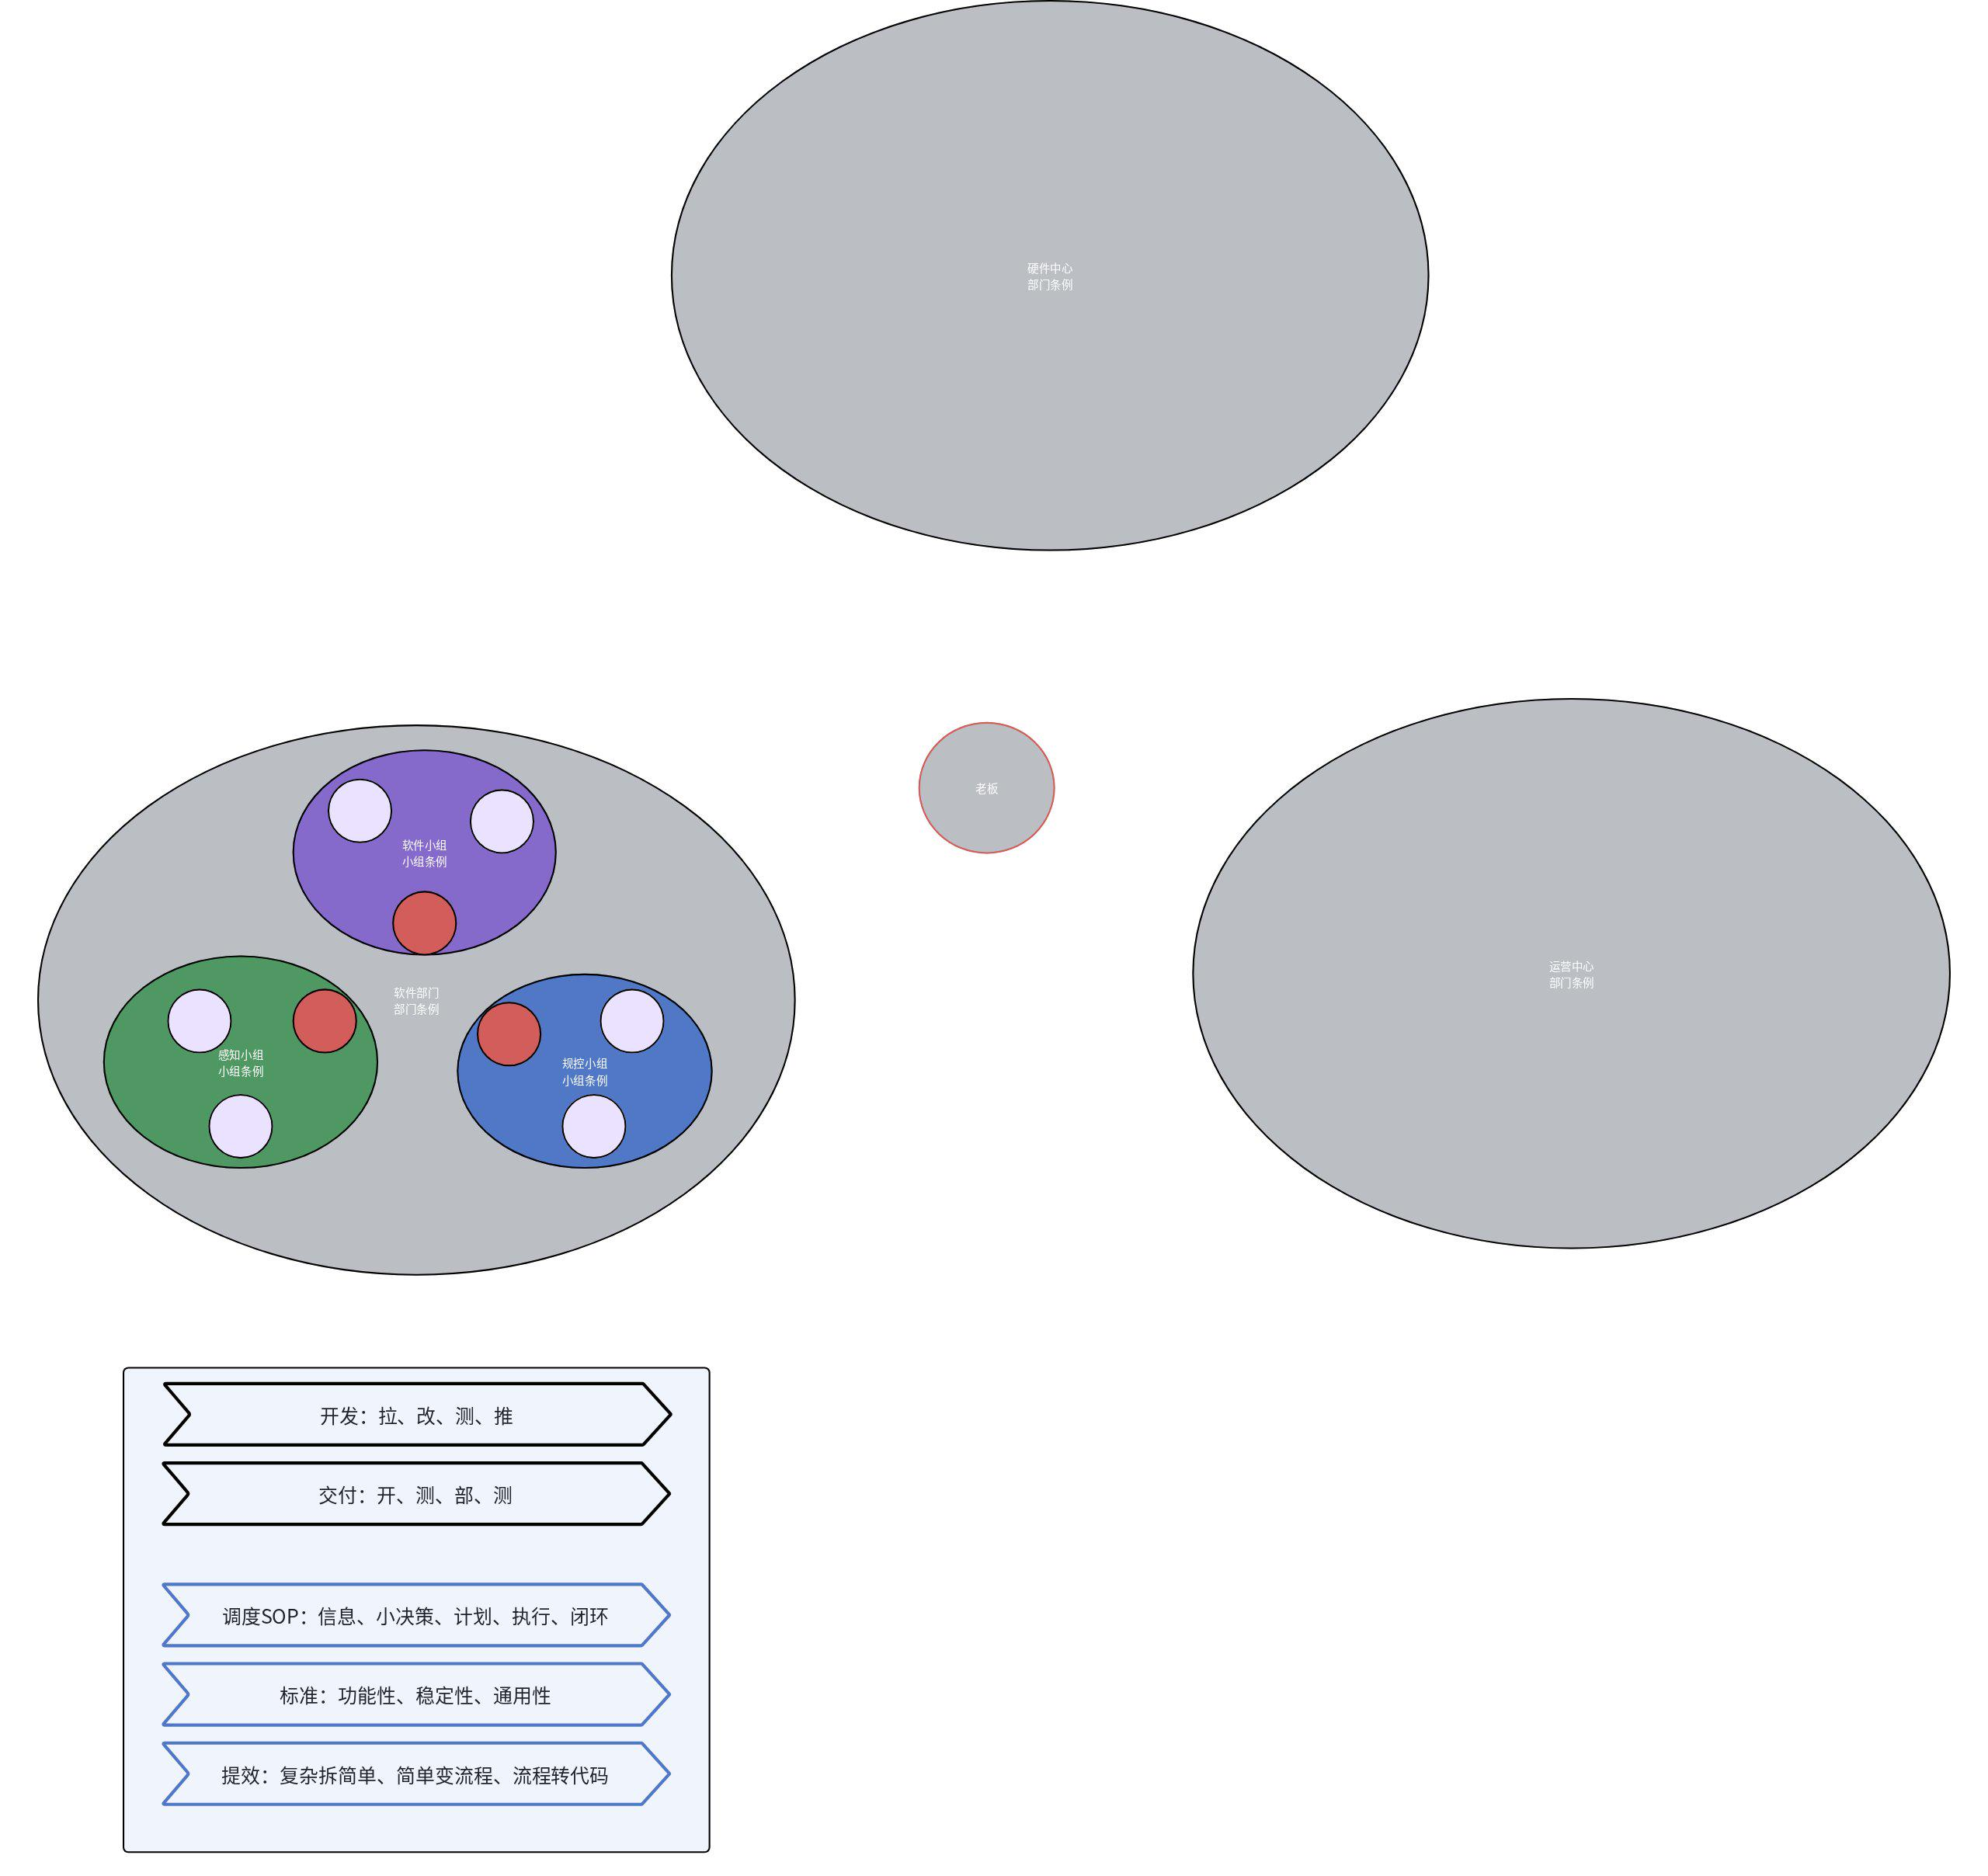

自动驾驶-coding
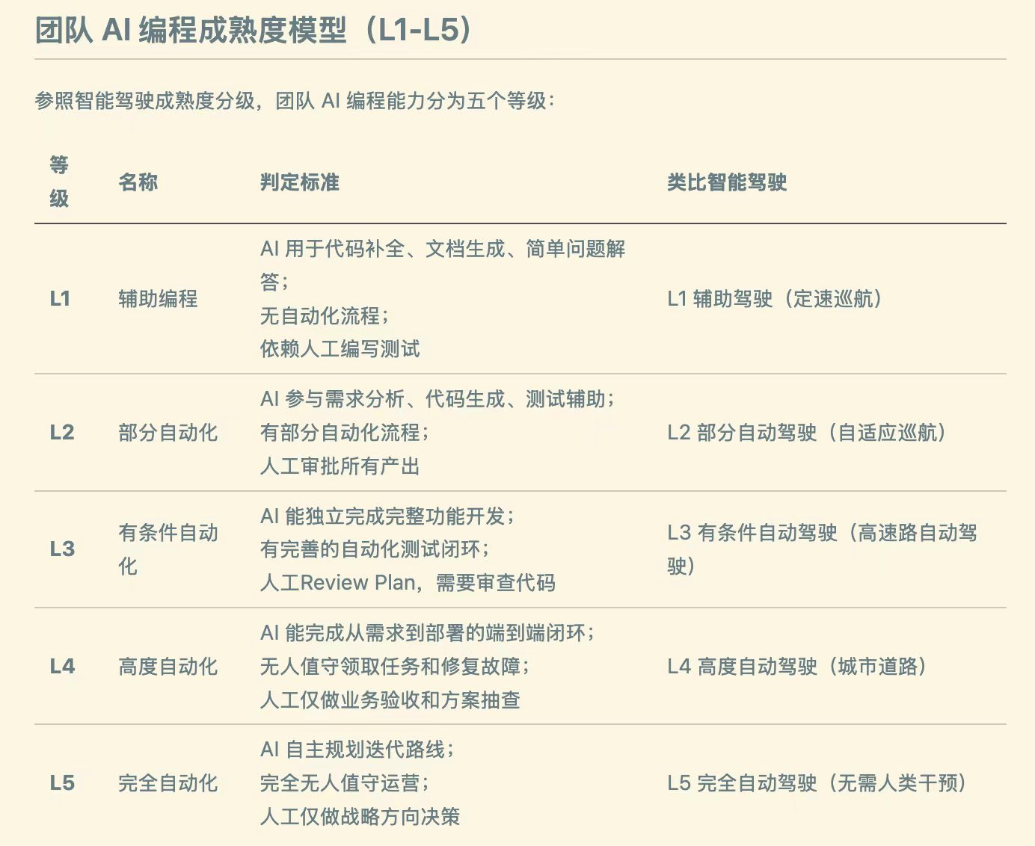

测试/部署-26Q1

测试
第一种形式：测试点检表
测试大项/小项
分类标准
- 显性/隐性（画面人机交互/数据收发）
- 静态/动态（只看/操作）
- 模块测试/集成测试
- 其他
第二种形式：思维导图

按一级二级页面
- 页面1
- 页面1.1
- 页面1.2
- 页面2
- 页面2.1
- 页面3
目标：
- 换人测试时差不多的测试效果
- 流程上和待测试点尽可能固化
- 需要主动发挥的部分看个人琢磨
测试项和功能项是镜像的，测试表也可以是功能定义表。两张表公用的可能性？
体验方面的测试，可能在功能定义中无法体现，需要实际使用时花心思体验和琢磨

闭环测试意识

模块测试
不重不漏
各项预期功能全量测试
- 需要的输入，自己模拟
- 自己的输出，自己模拟接收

回归测试
本次开发的功能测试后
之前已有的功能，此次没有改动的，但有可能受影响的，重点测试几项

集成测试
和上下游模块联合测试

开发完成标准
一直到集成测试完毕，才算开发完成，这项工作结束
写完代码，只是万里长征第一步，后续还有很多工作要做
注意主动推进测试，跟测试要反馈，测试也主动反馈
通过测试收集问题，开发才有方向
集成测试没通过前，不算完成工作

部署

座舱端
成熟产品部署，消灭手敲指令的操作。手敲只用来临时救急
只保留传文件和运行脚本的操作指令
逐步缩减sh的个数，总sh调度分sh区分层次
脚本命名规则：moduleName_functionA_subFunc

一次性部署
- wsl包导入
- 串口小软件安装/web端自启任务的设置
- 1.sh
- zenoh部署（融入到1.sh中）
- service文件相关操作（融入到1.sh中）
最终效果，只需要两步完成部署
- 将所有文件放到固定路径下
- 运行脚本，一键部署完成

迭代部署
激活串口、补丁、程序启动集中到一个脚本中。脚本被永久部署时对应的service启动
- 2.sh

域控端
成熟产品消灭手敲指令的操作。手敲只用来临时救急
只保留传文件和运行脚本的操作指令

一次性部署
- 日志轮转/基础库安装
- zenoh安装
- 1.sh（前述两项打包进来、1-1.sh、1-2.sh打包进来（待定））
- 1-1.sh：模块1封装自己的部署流程
- 1-2.sh：模块2封装自己的部署流程
最终效果，只需要两步完成部署
- 将所有文件放到固定路径下
- 运行脚本，一键部署完成

迭代部署
程序启动集中到一个脚本中。脚本被永久部署时对应的service启动
- 2.sh
- 配套2-1.sh/2-2.sh/2-3.sh
一个人部署所有，两个人分别部署两个模块，决定了总sh和分sh的配合机制

离线安装
备用方案：现场有时候网络没有，一些关键包
在办公室下载好zip包，传到域控直接安装，不走在线安装的指令
也可以集成到sh中

各级文件夹
部门级文件夹
小组级文件夹
启用起来
按一定规则分类，文档放在对应文件夹中
便于小组之间互相查看

合作开发机制

接口驱动
实习生用：
抽象类——具体类 VS 抽象合同——具体实现
组长结合业务逻辑搭建主函数和抽象类，抽象类中定义合同
具体类继承抽象类实现合同
接口驱动设计，不仅仅topic名是一个接口，函数名也是接口的一种

Git+Agent
正式工用：
dev分支为基础新建多个fea分支，每个fea分支实现一个子功能
分配功能开发的任务时尽可能解耦，当然，软件的架构设计也要配合，提前考虑或不定期微调架构
当fea开发完成后，由组长向dev中合并
异常处理：
如果实现功能时，两个fea改动了同一个文件的同一内容，那么，合并完第一个fea后，合并第二个fea时会冲突
推荐处理方案：组长基于合并完第一个fea后的最新dev新开fea，将第二个fea中的开发逻辑融合到新开的fea中再合并进dev即可
融合的操作可以交付agent去实现，有了参考，融合成功率较高

测试机制与方案
为解决软件开发后未经台架测试，直接部署现场，易导致的反馈信息混乱的问题，开始试用和优化“开发-办公室测试-部署到现场-现场测试”的机制。

机制介绍
开发人员拿到功能添加/修改需求后，先和办公室测试人员同步需求，简单描述功能项。然后进入开发，在软件开发完成后，将软件打包交付给办公室测试人员。
S1：办公室测试人员，先在办公室进行台架测试（模块测试（软件自身的）、集成测试（和其他软件联动的）、回归测试（此次未改动的功能）），办公室测试通过后，再部署到现场项目中进行现场测试（办公室测试人员在现场座舱也可以先做一遍三类测试，再交付给现场测试）。
PS：办公室未测试前不允许直接部署到现场。
现场人员需要开发人员紧急快速救场除外（如，领导视察，影响生产等情况，现场人员视情况决定）
S2：软件部署到现场后，办公室测试人员和现场测试人员同步三类信息：
- 此次添加/修改的功能项
- 办公室已经测试通过的结果
- 办公室无法测试的功能项
S3：现场测试人员根据办公室测试人员同步的测试结果和信息，进行现场测试（模块测试（软件自身的）、集成测试（和其他软件联动的）、回归测试（此次未改动的功能））
实际试用下来，办公室测试人员通过todesk进到远程座舱中，将自己能测的测试一遍，再交付给现场测试可能更合适，交付时也是同步三类信息
S4：办公室/现场测试后，逐级反馈问题：
- 办公室测试人员，测试出bug直接反馈开发人员（和开发交流代码实现后，补充测试一些信息，便于debug）
- 测试思路1：顺着开发人员的代码逻辑测试（开发者视角，大体理解代码逻辑）
- 测试思路2：绕开代码逻辑，从侧面进行测试（使用者视角，各种使用场景模拟）
- 现场测试人员，测试出问题，群内或语音反馈给办公室测试人员
- 问题类别1：只有现场才能复现的问题——将信息（操作前状态-操作步骤-出现的现象-问题初步判断（或者直接录制视频描述））描述清楚给办公室测试人员和开发人员。（注意，此时开发人员要掌握最真实的信息，避免传话出问题）
- 问题类别2：办公室也能复现的问题——提醒办公室测试人员使用者视角的测试思路和经验，此类问题尽可能减少。办公室测试人员在办公室复现出来，然后回到办公室测人员自己的流程中，与开发反馈。

测试记录正式文档

开发项描述
此次开发人员添加/修改的功能项的预约期效果
- 功能项1
- 预期效果1
- 预期效果2

测试项描述
根据开发项描述，针对性设计测试项

集成测试
- 功能项1
- 测试角度1
- 测试角度2

回归测试
此次没改动的原有功能
- 安全相关功能项1
- 容易出问题相关功能1
- 等等

机制优化意见
测试机制在实际使用过程中，有哪些不必要的步骤，或者遗漏的步骤，此处提意见
- 排版不便于阅读，后期交付成宇做专门表格或文档
- 实际试用下来，办公室测试人员通过todesk进到远程座舱中，将自己能测的测试一遍，再交付给现场测试可能更合适，交付时也是同步三类信息。多加一步S2.5
- 办公室测试和开发的并行机制可以强化一下细节和流程，通过流程降低对人跨思维角度的要求

Test_测试方案
按功能项批次倒序撰写
测试记录总表-试用V1

昌吉自启动-跟踪
舱号/验收项 | 大小屏画面位置换位（主屏设置复原） | 开机自启失败（电脑重启） | 开机自启失败（下大电） | 提示内存不足（不影响软件正常用） | 脚本特点
挖机座舱1 | 1-0-0 | 0-0-0 | 1-1 / 0-0-0 | 1-1/1-1-1 | 原系统/追60s延迟
挖机座舱2 | 0 |  | 0-0-0 | 1-1-1 | 原系统/追60s延迟
挖机座舱3 | 0 |  | 0-0-0 | 1-1-1 | 原系统、追60s延迟
挖机座舱4 | 0-1  观察到，两个人同时抢todesk。之前出现过todesk影响分辨率等现象 | 0-0 | 0-0 | 0-0 | 重装系统、原15s延迟
挖机座舱5 |  |  |  |  | 重装系统中
挖机座舱6 |  |  |  |  | 重装系统中
推机座舱1 | 1-0-0 | 0-0-0 | 0-1 / 0-0-0 | 1-1/1-1-1 | 原系统、追60s延迟

伊犁验收点检表
舱号/验收项 | 大小屏软件自启动 | 大小屏软件运行稳定性 | 域控控制流自启动 | 域控控制流收发正常 | 线控控制流收发正常 | RTK消息自启动和发送 | 新斗齿检测功能部署 | 功能安全各工况测试 | 远程作业整体测试 | 日志轮转文件配置
责任人 | 鹏飞 | 鹏飞 | 昌利 | 昌利 | 鑫鹏、焱焱 | 刘威 | 刘威 | 富国 | 富国 | 禹澄
挖机座舱1 | 1-1 | 会持续掉线（网不好-日志有高ping记录） | 1-1 | 1-1 | 1-1 | 1-1 | 1-1 | 1-1 | 1-1 | 1
挖机座舱2 | 1-1 | 运行3小时不掉线 | 1-1 | 1-1 | 1-1 | 1-1 | 1-1 | 1-1 | 1-1 | 1
挖机座舱3 | 1-1 | 运行3小时不掉线 | 1-1 | 1-1 | 1-1 | 1-1 | 1-1 | 1-1 | 1-1 | 1
装载机座舱1 | 1-1 | 运行3小时不掉线 | 1-1 | 1-1 | 1-1 | 1-1 | 1-1 | 1-1 | 1-1 | 1
PS：子项测试通过在对应单元格标记1（测试完成一次，标记一次1），单项至少经过两次复测才算通过。
各子项完成后，总体验收——富国。

2026重点
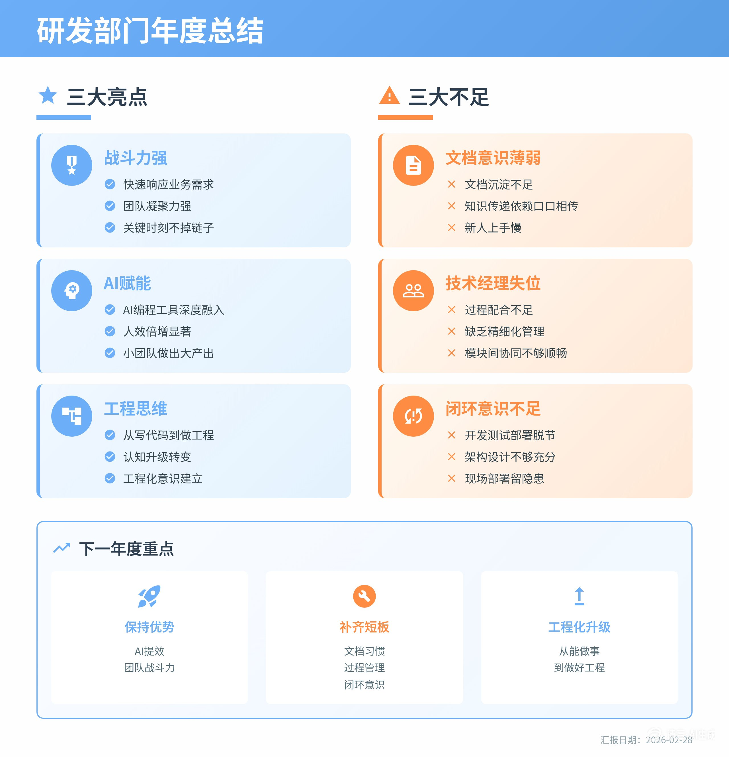

文档对齐
与团队对齐目录结构的设计，各文件夹及内部文件的基本职责

Agent对齐
将基于openclaw的agent-小龙虾引入飞书群，成为一个万能实习生（基于文档知识库的培养）
小龙虾的定时执行任务功能可以充分使用
基于codex搭建研发系统，前后端-算法通用

倾角异常-模拟数据交付时紧急-修bug
需要现场域控手改代码。改动小，改动文件个数少比较关键，防止一次不成功，现场时间紧
和codex的关键对话记录：
- 俯仰角 侧倾角数据 的上报逻辑 梳理一下
- 现在上报过来的这两个倾角有问题，数值太大，是传感器本身有问题。为了暂时演示用，我需要在拿到数据后做处理，如果俯仰角数值超过30，侧倾角数值超过7，就使用默认值+随机数的形式上报。最小改动改法 怎么样的方案合适。默认值+随机数可以参考其他模拟数据的构造
- 调整一下阈值 应该是正负7 和正负30以内算正常
- 从最开始到现在 除了测试文件 源码本身你改了哪几行 梳理一下数据流

跨团队协作
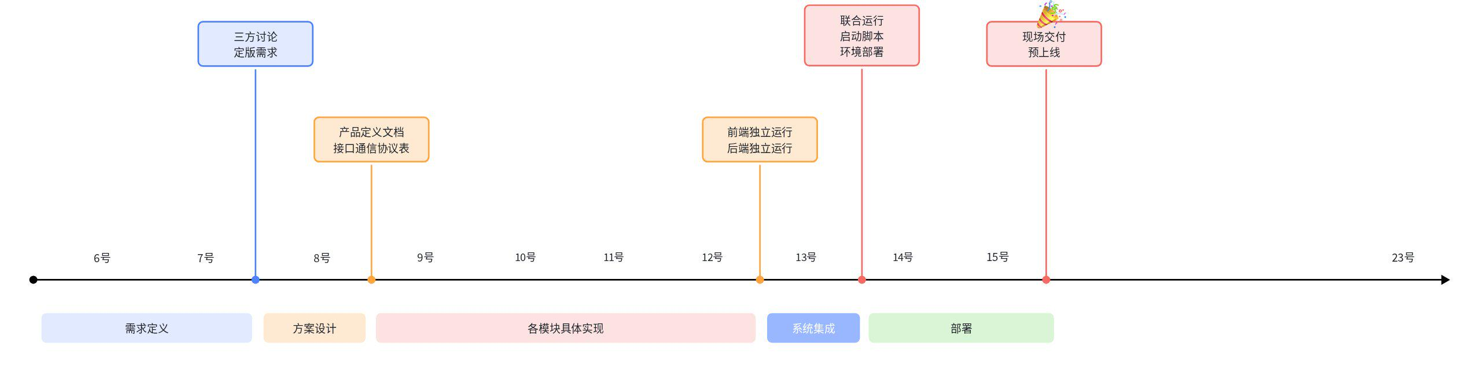

开发-测试-交付
网关设计的思想，搭建好的生态和模式，激活而不是指令

权责划分
开发人员：功能开发、高仿真环境下集成测试
交付人员：现场环境集成测试，从用户角度反馈问题、协调现场资源

接口设计
操作手册：结构化，开发团队-文档怎么写，交付团队-文档怎么看
目录结构：程序、脚本、操作手册所在的文件夹，固定结构

输入输出
开发人员输出：
- 程序压缩包：开发完成，办公室集成测试通过后，再上传到云文档
- 启动脚本：开发人员提供启动脚本，现场交付只需懂linux基础指令
- 操作手册：流程严谨，不跳步。标准—现场人员可独自启动程序进行测试
交付人员输出：
- 问题点：没有按预期实现的功能，现状和问题
- 优化点：功能有，但感觉用起来不舒服
- 已完成项：功能实现，比较好用

技术架构
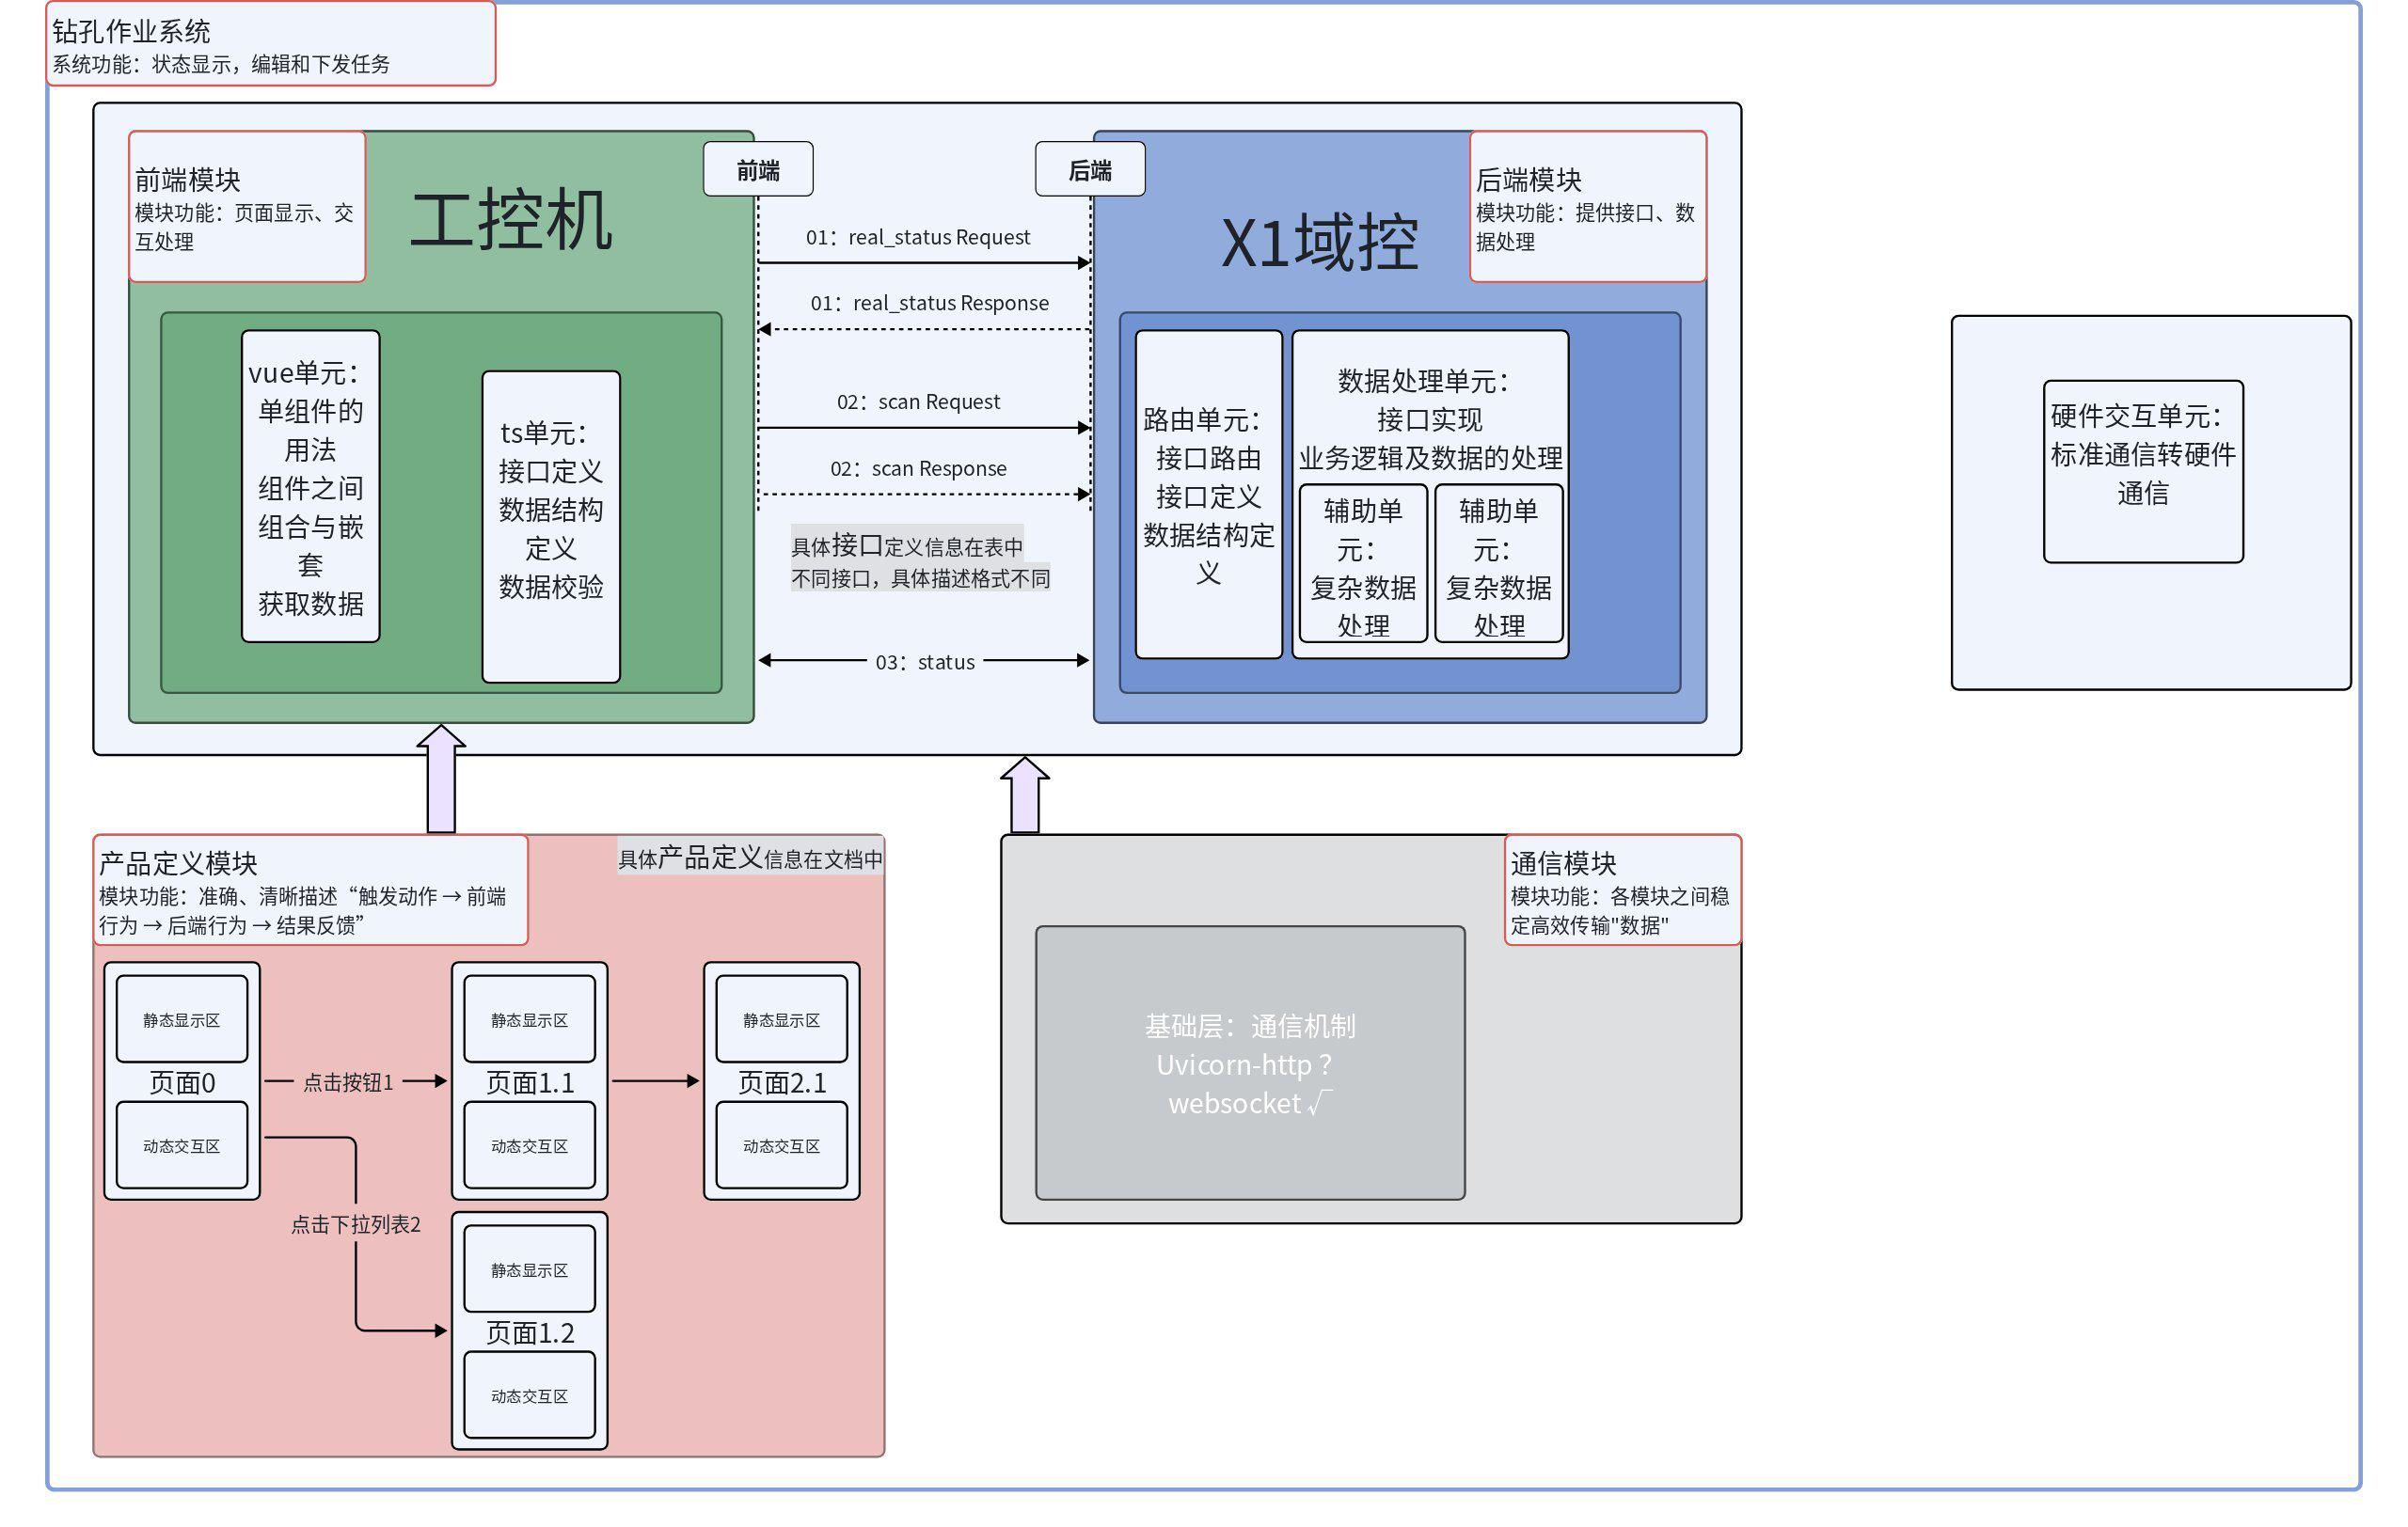

程序架构

v1
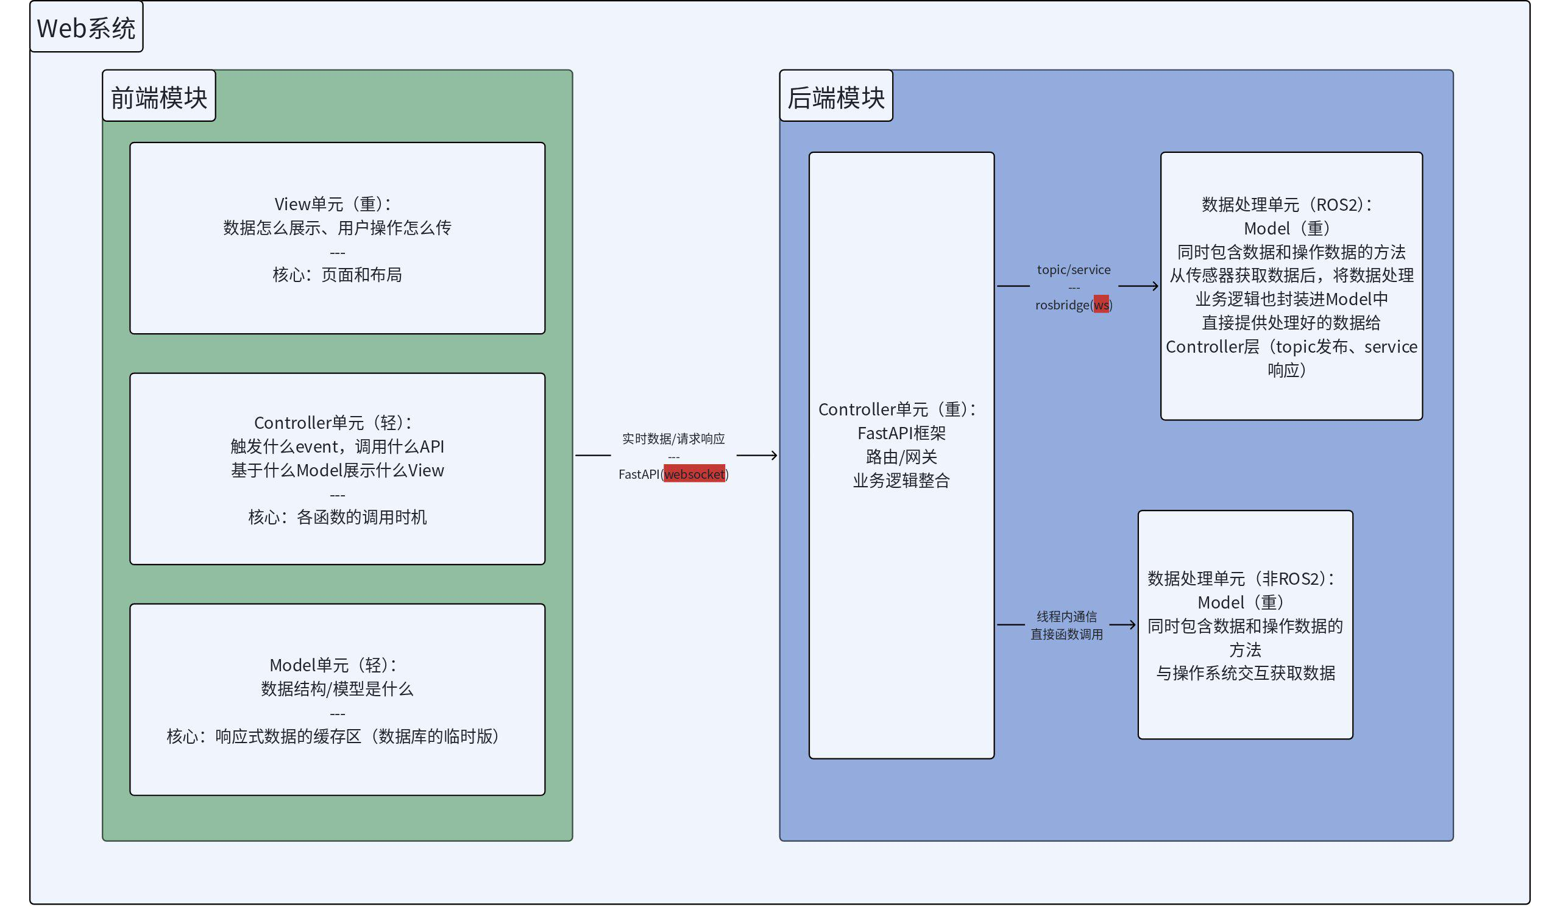

v2
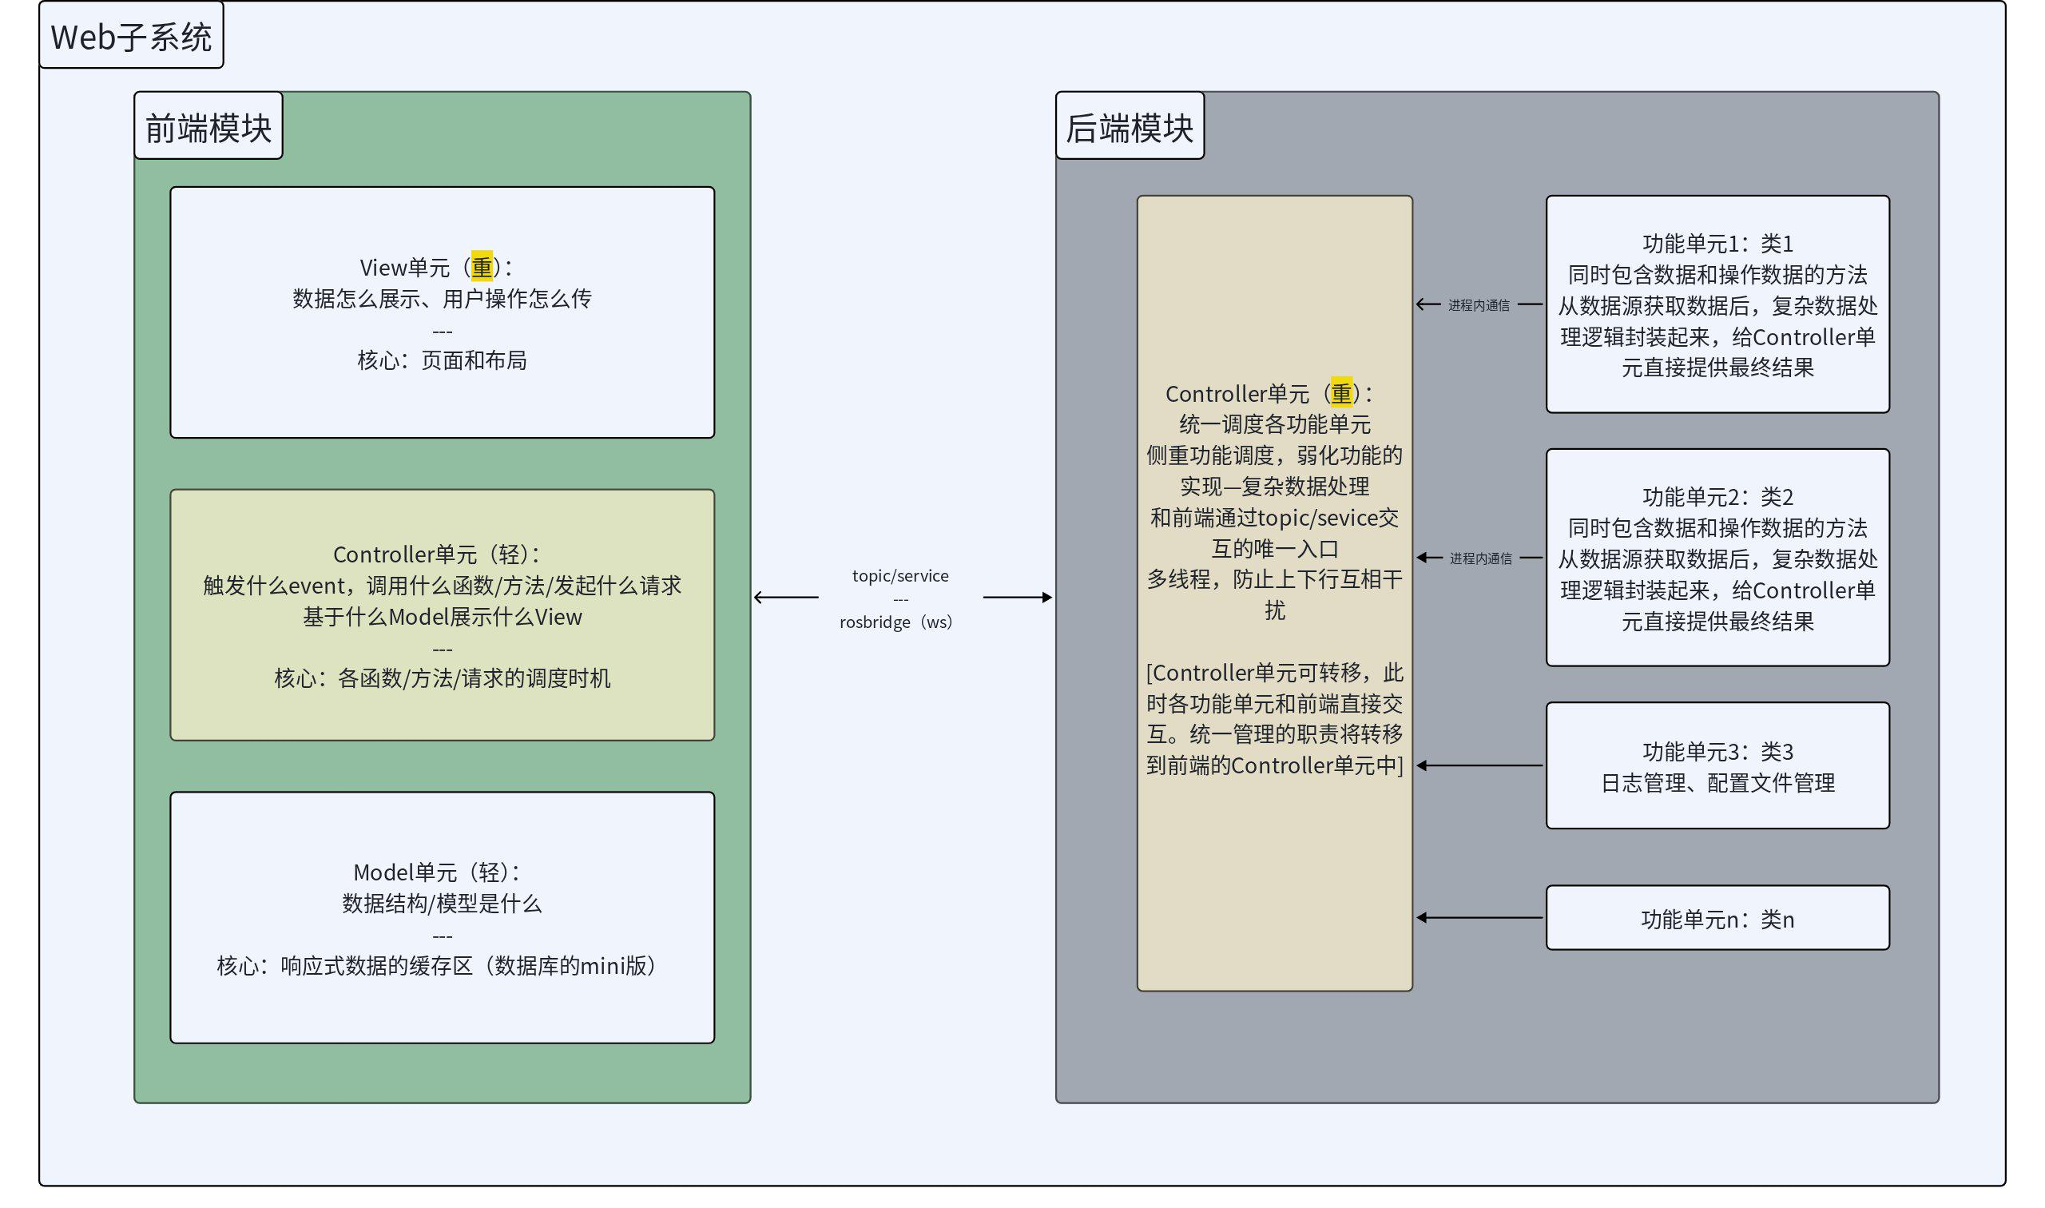

产品定义图
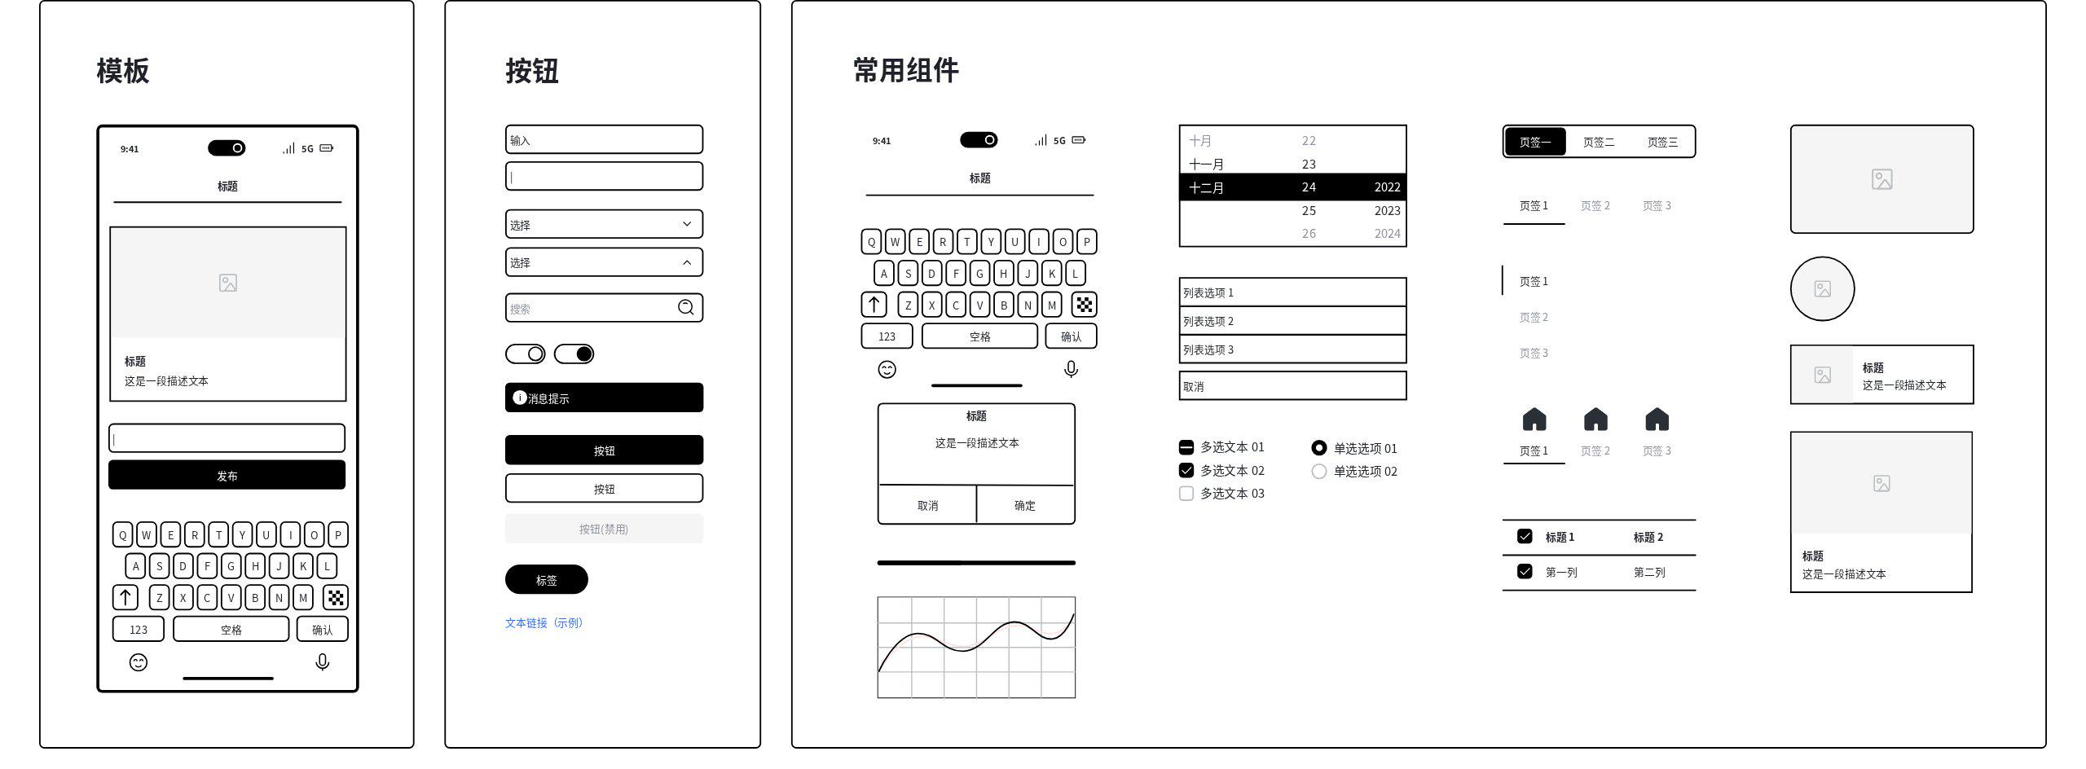
版本V0由开发人员根据对需求的理解和对产品的感觉，初步设计。之后的迭代产品人员介入，讨论迭代。在达到预期效果的基础上，迭代次数尽可能的减少。
draw.io有跳转功能，很适合表达交互操作引起的页面变化

软件架构图

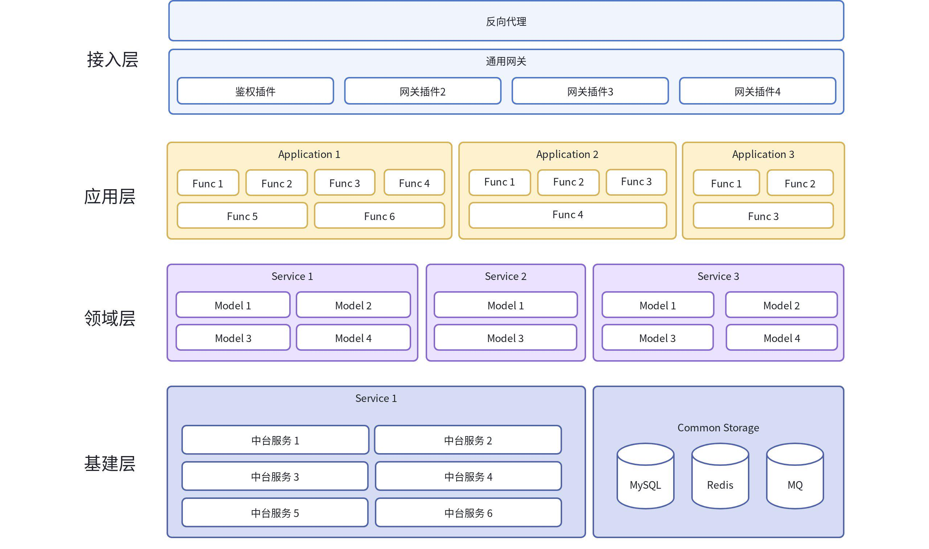
各层的技术选型。各抽象层次承担的任务，选用了什么技术、组件？层与层，组件与组件之间互为支撑。

数据流向图
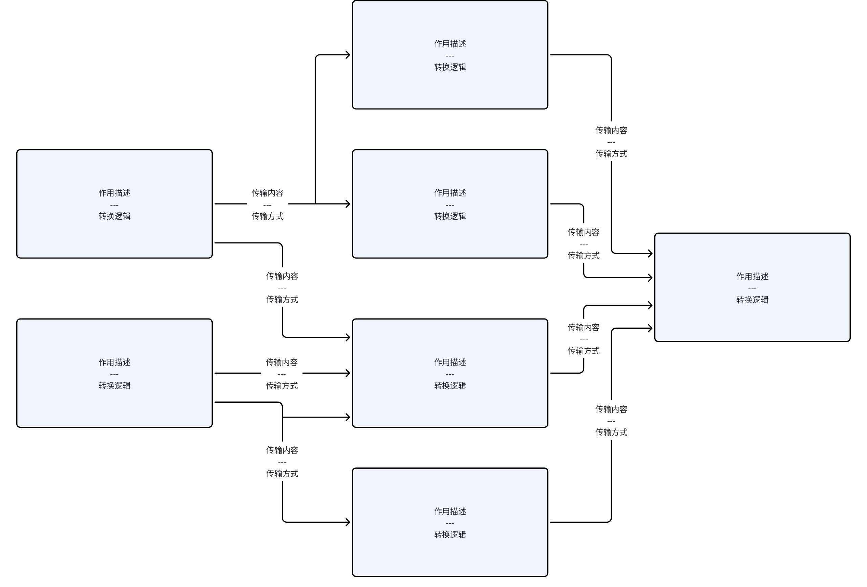
模块职责，模块之间配合的接口

生命周期
默认以二级任务为一个基本单元，颗粒度大小较为合适，即，后文中不刻意强调的情况下，描述的是二级任务的生命周期各阶段。
- L1阶段：0-1分：可行性分析与测试，确认技术栈是否可行。仿真时可脱离业务，搭建最小框架即可。
- L2阶段：1-10分：基于选定技术栈实现一个有代表性的二级任务/三级任务，来源于业务中拆解出来的。通过实际开发进一步熟悉技术原理和机制。
- L3阶段：10-60分：基于选定技术栈实现整个二级任务，所有模块交互正常（基于前期对技术的探索和理解，模块化解耦、并行开发），能用的版本先出来。可能UI布局、交互逻辑、效率、性能、稳定性等有缺陷，留到下一阶段优化，这一阶段快速出能用的版本是核心目标。
- L4阶段：60-90分：针对部署到实际环境时存在的问题，具体问题具体优化各个子模块。如果问题较大，衍生出来新任务，可添加到项目计划表里。关键是切换角度，从用户视角出发，提升稳定性、易用性。
- L5阶段：甲方实际使用中暴露问题并完善。
PS：有互相依赖关系的二级任务，阶段差距过大时，阶段最低那个自动成为优先级高的。

技术推进模式V0-宝武实验

web

模块拆解
层级 | 子模块 | 输入 | 输出 | 技术路线的选型 | 技术路线通断[0-1] | 技术应用到业务[1-10] | 优化技术流程[10-90] | 优先级 | 备注
基础层
中间层
应用层

开发机制讨论
- 看表（定期看（max2天），子项任务完结看）（1主1副，互相提醒）
- JS02-南京掘进台车项目
- “项目计划表”、“问题管理表”
- 表内容条目完善（优先级、口头任务写进表里、问题拆解（在问题管理表））
- 产品定义和开发半隔离（合作定义、推动并行）
- 尽可能模拟真实工况——>座舱+域控部署（两个作用：进展可视化、问题提前暴露）
- 反复确认目标，具体开发任务背后的子目标，子目标背后的总目标
- 任务有量化具体的验收标准，二级任务

开发机制测试-通过具体任务
- 建图结果以pointcloud2话题形式接收，实时展示
- 微服务的数据流向捋顺、代码实现（模块解耦开发-模拟依赖模块的输出，并行）
以这两个具体开发任务做实验，暴露机制-表格的问题，迭代
- 添加二级菜单

开发机制-SOP
- S1阶段：理解任务：：看表，理解和确认目标/任务-和他人理解的目标/任务达成一致。拆解"项目计划表"中一级任务/二级任务为二/三级任务。
- S2阶段：选择任务：：确认或确定任务优先级，优先解决表中优先级高的任务。任务需要开发，但表中没有的，注意上表。
- 二级任务优先级张院定，三级任务优先级自己定。
- 生命周期明显落后同级子任务的，自动升高优先级。
- 需要交付出差人员部署的，自动升高优先级。
- S3阶段：代码开发：：按照既定方案（之前已经实操验证过的技术栈）进行具体的开发工作（根据任务大小，可细分为，合作式开发、独立开发）
- 如果预计时间内没有拿到预期结果，基于现象/问题，分析原因，设计方案，重返开发步骤3/4，直到完成
- 以微服务/建图结果话题实时展示为例，接口相关技术遇到卡点了，思考并描述到"问题管理表"中-现象-问题-原因-方案-结果
- 不需要拘泥于文档形式和内容，新方案快速测试可用性的过程中，简单写一下描述即可，任务完成后再补充细节。不用在写文档上消耗太多精力（想清楚了应该也好写，记点关键词串起来）
- 推荐是新开一行，保留试错的过程记录
- 如果尝试多种方案，时间拖的很久后，问题依旧无法解决，升级问题（拉昌利、焱焱讨论，再有必要拉张院讨论），具体的bug问题？技术路线选型问题？二级目标设定问题？其他更上层的问题？
- PS：没有实现的强依赖模块，先写代码模拟其输出，不耽误先开发自己负责的主线任务
- PS：开发途中新来任务，回到步骤1，是否已在表中某二级任务中包含？没有包含到，就新添加二级任务，同时确认任务优先级。回到步骤1/2/3
- S4阶段：闭环测试：：开发结果部署到座舱+域控，并进行测试，不同角度，各种条件下测试。可视化进展，主要是为了提前暴露开发时隐藏的问题。
- 间隔时间最多2天，看表、刷新表，没有进展，描述问题和原因分析也是一种刷新表（三级任务处的内部表）。最好是每日一看，防止开发目标跑偏。
- 关于多少多大进展就进行部署测试？颗粒度的确定，标准——有查看开发结果需求的人来办公室查看时，5min左右能完整的进行展示。
- S5阶段：过程留痕：：子任务结束后，刷新两个表格，简单描述结果。记录关键点到三级任务表（关键实现技术，关键卡点的解决思路），继续开始下一个任务，回到步骤1/2。
- 虽然经过了内部测试，但内部测试最多能到90分，甚至只有60分，还需要现场测试的考验。
- 到达90分时，从内部开发的角度而言，可以初步看做任务结束。

机制测试结果反馈表
阶段 | 执行 | 实用程度 | 此步优化项 | 上游步骤断层 | 备注
S1 | 1/1/0/0 | 80 | 拆问题的迭代过程记录下来-单开内部表
S2 | 1/1/0/0 | 60 | 优先级的确定，二级任务张院定，三级任务自己定  优先级的动态变化机制添加  优先级只标记高的，中低不标记了 |  | 开发过程中按sop走，实际体感反馈
S3 | 1/1/0/0 | 60
S4 | 1/0/0/0 | 80 | 二级任务加验收标准（内部表中），定量具体的描述。不同的角度去测试，自己测完，可邀请他人测。
S5 | 1/0/0/0 | 0
PS：各条目具体解释和分级评级
- 执行：没有按步骤走——0、按步骤走了——1
- 实用程度：60分为分界线，60分以上——继续保留和优化，60分以下——给出砍掉的理由，可砍掉
- 此步优化项：如果觉得此步骤可用-60分以上，但还有不舒服不合理的地方，增加或删除一些优化项
- 上游步骤断层：此步和现有上一步不连贯，感觉缺了一步，补充上并设计此步骤的作用和子项

建图
层级 | 子模块 | 输入 | 输出 | 技术路线 | 路线通断 | 优先级 | 备注
基础层
应用层

目录结构讨论

幻尔版本

一二级目录
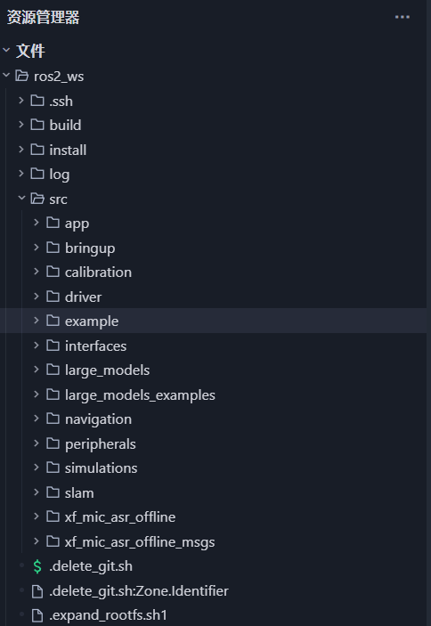

展开三级目录
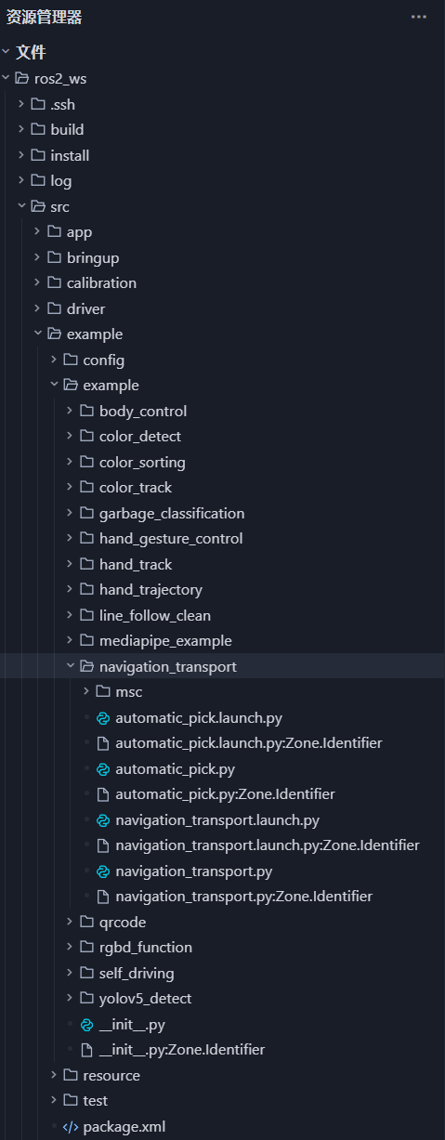

自主作业系统版本

一二级目录
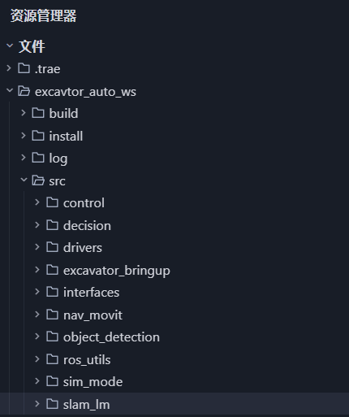

展开三级目录
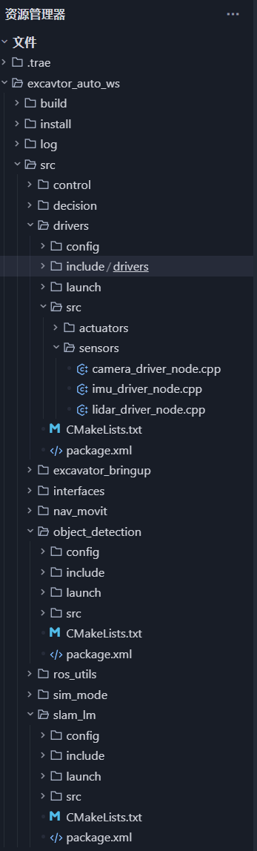

讨论意见
环境包的位置？工作空间外还是内
三级目录以后，各模块自定义和组织（config、launch需保留，ws统一安排的）
名字要有统一的风格和起法儿，体现模块的拆分和功能、机型通用性

